L’OMBRE DE LA TABLE
TP info sur GeoGebra
www.geogebra.org

Objectif : Observation et manipulation d’objets de l’espace.

1) Construction :

a) Tracer trois demi-droites [AB), [AC) et [AD) placées comme sur la figure ci-dessous.
b) Placer un point E sur [AC).
c) Construire la table vue en perspective. Elle est représentée par le parallélogramme EFHG tel que ses côtés soient respectivement parallèles aux demi-droites [AB) et [AD).
d) Placer le spot sur [AC) représenté par le point S.
e) Tracer les demi-droites [SF), [SH) et [SG).
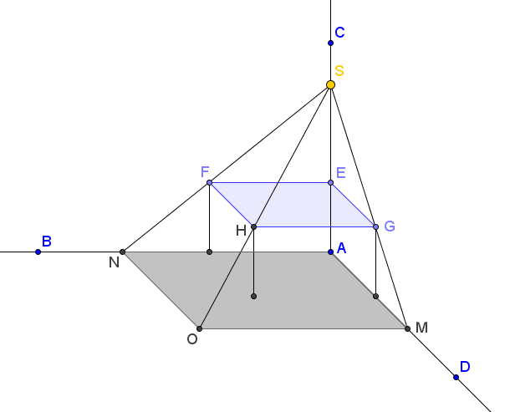
f) Construire l’ombre de la table éclairée par le spot. Elle est représentée en perspective par le parallélogramme AMON comme sur la figure ci-dessous.

Si tu es en avance, tu pourras
éventuellement représenter les pieds de la table.

2) Manipulations et observations :

- Où faut-il placer le spot S pour que la surface de l’ombre soit plus petite ?
- Comment varie la surface de l’ombre en fonction de la hauteur de la table ?
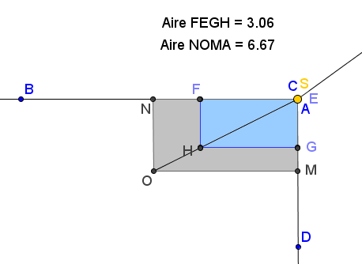
- Pour obtenir une vue de dessus, déplacer le point D pour que les demi-droites [AB) et [AD) soient perpendiculaires puis placer C en A.
- Afficher l’aire de la table et l’aire de son ombre.
- En faisant varier les dimensions de la table, peut-on conjecturer que la surface de l’ombre de la table est proportionnelle à la surface de la table ? Justifier.

Hors du cadre de la classe, aucune reproduction, même partielle, autres que celles prévues à l'article L 122-5 du code de la propriété intellectuelle, ne peut être faite de ce site sans l'autorisation expresse de l'auteur.
www.maths-et-tiques.fr/index.php/mentions-legales

